1型糖尿病数字孪生评价的一个反直觉结果：预测最准的模型，治疗排序接近随机
—— 把评价标准从"轨迹算得准"换成"方案排得对"之后
做数字孪生和虚拟试验的团队，最终要回答的往往是同一个问题：对这位患者，哪种治疗方案更好。而目前衡量这类孪生好坏的主流指标，是预测血糖轨迹与真实轨迹的误差（比如RMSE）。轨迹本身不是目的——轨迹会被换算成低血糖风险、高血糖暴露这类统计量，用来给候选方案排序。轨迹算得准，不等于最后排出来的顺序对。
10月22日，Emory大学团队（Victor Li、Shengpu Tang等）在arXiv发布预印本《Evaluating Type-1 Diabetes Digital Twins by Decision Quality》，用FDA接受的UVA/Padova模拟器构造30名虚拟1型糖尿病患者、每人21种基础-餐时胰岛素方案，直接以"治疗排序质量"为标准评价六种孪生方法，得到一个刺眼的结果：血糖轨迹预测最准的黑箱模型，给方案排序时接近随机；预测精度最差的"平均患者"基线，排序却排在第二。[1]
这篇论文值得细读，因为它把三个问题拆开了：预测精度与决策质量为什么会脱钩？ 多大的算力投入才换得来正确的排序？ 这给数字孪生的评价标准提了什么醒？
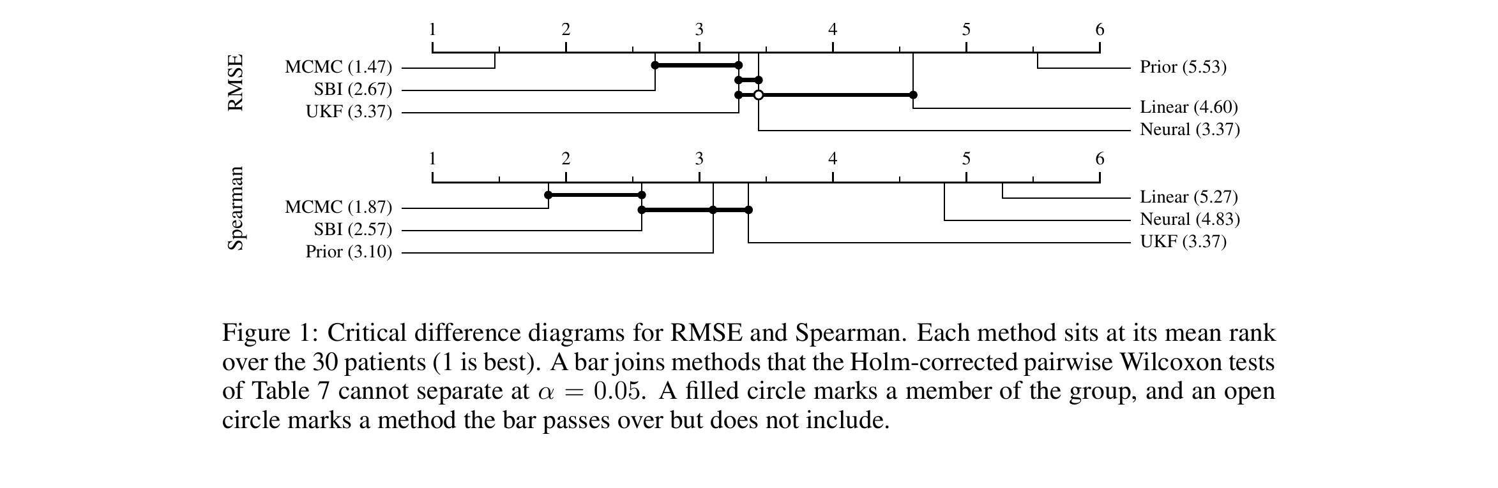
（来源：arXiv:2610.30577v1，Figure 1）
把评价标准换成"治疗排序对不对"，六种方法的高下立刻重排。
作者比较了六种方法：ReplayBG式的贝叶斯辨识（MCMC）、仿真推断SBI（掩码自回归流的神经后验估计）、无迹卡尔曼滤波UKF、岭回归的线性响应模型、两层64单元的多层感知机神经网络，以及一个完全不使用个体数据、只用人群先验的"平均患者"基线Prior。每名患者在一个方案的观测数据上拟合孪生，预测其余20个方案的血糖轨迹，每条轨迹经一个血糖风险核（正常血糖区间接近零、向低血糖和高血糖不对称增长）打分；决策质量就是孪生排出的方案顺序与模拟器真实顺序的Spearman秩相关。
方法 | 轨迹预测RMSE | 治疗排序Spearman | 每例成本
平均患者基线Prior | 63.6 mg/dL | 0.766 | 约175秒
黑箱神经网络 | 32.9 mg/dL | 0.049 | 约2.4秒
仿真推断SBI | 未报告 | 0.728 | 未报告
MCMC贝叶斯辨识 | 未报告 | 未报告 | 约8小时
线性响应模型 | 未报告 | 未报告 | 约0.1秒
数据来源：原文正文与Table 6报告值；"未报告"指本次可见材料未给出该数值。
结果是预测精度和决策质量分道扬镳：神经网络的轨迹预测几乎比基线准一倍，排序的0.049却与随机打乱20个方案没有差别；SBI的0.728与平均患者基线在统计上无法区分（p=0.39）。论文用Friedman检验加多重校正的逐对Wilcoxon检验确认，这些分离在30名患者上成立；Figure 1的临界差异图直观展示了两个指标下方法排名的翻转。[1]
排序只吃"相对高低"，不吃"逐点吻合"。
论文的解释思路并不复杂：风险核把整条轨迹压缩成一个标量分数，排序只取决于分数的相对高低，而不要求轨迹逐点吻合。一个只用人群先验的模型，虽然画不准这位患者的血糖曲线，但只要捕捉到"剂量加大、风险结构如何移动"的总体方向，排序就可能大体正确；反过来，对轨迹细节拟合得很好的黑箱模型，可能在各方案的分数差异上产生系统性偏差，把不该排前面的方案排到前面。
计算成本把这个结论变得更实际：MCMC约8小时，平均患者基线约175秒，神经网络约2.4秒，线性响应模型只要约0.1秒。如果精度与决策质量脱钩，那么"花大力气拟合高精度轨迹"的做法，在以辅助治疗选择为目标的场景里就未必是正确的投入方向。
全部证据来自一个模拟器，这是一篇预印本。
几点限制论文自己也写得很清楚：全部证据来自UVA/Padova这一个模拟器的回顾性仿真，没有真实患者数据或前瞻性验证；30名虚拟患者的规模有限；风险核的形状、24小时预测窗口这些设计选择会影响结论的强度，作者也提醒不知道换一个风险核后背离还剩多少。论文随附了代码可以复现，但尚未经同行评审。[1]
对做数字孪生和虚拟试验的团队，这篇论文的价值不在提出了新模型，而在给评价标准提了个醒：如果你的孪生最终要回答的是"哪个方案更好"，就应该直接评价它排序排得对不对——这个性质不会因为轨迹预测精度的提高而自动到来。
参考文献
[1] Li V, Tucker O, Hughes MS, Prioleau T, Tang S. Evaluating Type-1 Diabetes Digital Twins by Decision Quality. arXiv预印本 arXiv:2610.30577v1，2026年10月22日提交（Emory University计算机系与医学院），随附复现代码。
本文为文献解读。研究结果与临床启示分别表述，文中讨论不构成临床试验设计或患者管理的操作建议。

